УТВЕРЖДАЮ
Заместитель начальника отдела образования, спорта и туризма Щучинского райисполкома
_______ Ж.И.Метько
« » октября 2018 года

ПОЛОЖЕНИЕ
о проведении районного этапа
республиканского конкурса
”ТехноЁлка“

1. Районный конкурс «ТехноЁлка» (далее – конкурс) проводится с целью активизации работы по привлечению учащейся молодёжи к научно-техническому творчеству, выявления и поддержки талантливой и одарённой молодёжи, активизации деятельности объединений по интересам технического профиля.
2.Основными задачами конкурса являются:
- вовлечение детей и молодежи в инновационное научно-техническое творчество;
- создание условий для удовлетворения индивидуальных потребностей детей и молодежи в самореализации;
- развитие творческой активности учащихся, исследовательской и инновационной деятельности молодежи;
- поиск новых творческих методов и приемов, дизайнерских идей, технических и инновационных решений в создании новогодней елки;
- расширение и углубление знаний детей и молодежи в области техники.
3. Общее руководство подготовкой и проведением конкурса осуществляется отделом образования, спорта и туризма Щучинского райисполкома, ГУО «Щучинский центр технического творчества».
4. В конкурсе могут принять участие учащиеся учреждений дополнительного, общего среднего, профессионально-технического учреждения.
5.Учебные заведения предоставляют следующую сопроводительную документацию:
- список конкурсных работ на районный этап;
- характеристику на каждую конкурсную работу с подробным описанием назначения, содержания, применения, а также сведений о конкурсантах (образец прилагается);
- этикетку на каждую работу размером 100x50 мм с указанием учебного заведения, названия экспоната, Ф.И.О. (указать полностью) разработчика и изготовителя, должность; текст печатный, набранный на компьютере, без сокращений.
В случае если конкурсная работа не отвечает требованиям к выставочным изделиям, и нет возможности устранить дефекты, не оформлены сопроводительные документы, она подлежит возврату экспоненту.
6. Доставка работ до 29 октября 2018 года. Работы предоставляются по адресу: г. Щучин, ул.Островского, 34, Государственное учреждение образования «Щучинский районный центр технического творчества», тел. 74-9-23.
Оплата расходов по доставке работ к месту проведения конкурса, командировочных расходов участников конкурса (работников учреждений образования) осуществляется за счет средств направляющей стороны.
7. Итоги конкурса подводятся в следующих номинациях:
- «Дизайн-елка»;
- «Рождественская композиция»;
- «Новогодний сувенир»;
- «Праздничные украшения»;
- «Символ 2019 года».
8. Прием и оценку работ проводит комиссия из числа специалистов отдела образования, спорта и туризма и ГУО «Щучинский районный центр технического творчества».
Оценка экспонатов конкурса проводится по следующим показателям и критериям:
- техническое решение (завершенность изделия, проработанность деталей, оригинальность конструкции, использование современных материалов); | - 10
- высокое качество и сложность исполнения,практичность и надежность в эксплуатации; | - 10
- оригинальность замысла (творческие находки в исполнении, нетрадиционное применение известных материалов); | -10
- состояние технической документации (эстетичность, подробность описания, наличие информационных, видео- и фотоматериалов). | - 10
По результатам конкурса итоги подводятся в личном первенстве (один автор) и в командном первенстве (два и более автора) по каждой номинации. Победители по результатам конкурса награждаются Дипломами I, II, III степени и направляются для участия в областном этапе республиканского конкурса.

74923 Заенчковская Н.А.

Приложение 1
ХАРАКТЕРИСТИКА
на экспонат, представленный
на республиканский конкурс «ТехноЕлка» в 2018 году
Номинация: «Дизайн-елка»

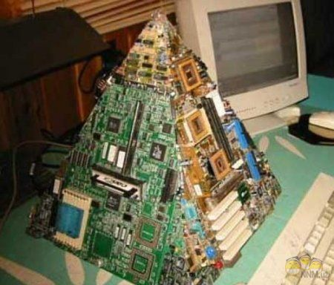

1. Название экспоната: Елка «Королева Технобала».
2.Назначение и полное описание экспоната: Изготовлена елка из деталей компьютера. На фанерный каркас в виде пирамиды с помощью клеевого пистолета прикреплены детали (микросхемы, платы, элементы клавиатуры) от неисправного компьютера. На каждой гране подобраны детали одно цвета с вкраплениями синего, как объединяющего всю композицию.
3.Технические характеристики (габариты): 420 х 420 х 680 (мм).
4. Год изготовления: 2018 г.
5.Учреждение, изготовившее экспонат: Государственное учреждение образования «Брестский областной центр технического творчества учащихся»
6. Цена: 45 рублей.
7.Разработчик: Стельмашук Юрий Иванович - педагог дополнительного образования.
8.Изготовитель: Никитаева Яна (14 лет), Табулина Нина (13 лет) - учащиеся ГУО «Средняя школа № 31 г.Бреста»
9. Контакты: 224030 г. Брест, ул. К.Маркса, д. 70. Тел. (0162) 21 24 61; (0162) 20 24 81. E-mail:octt@brest.by.

Директор Т.И.Тыщенко

